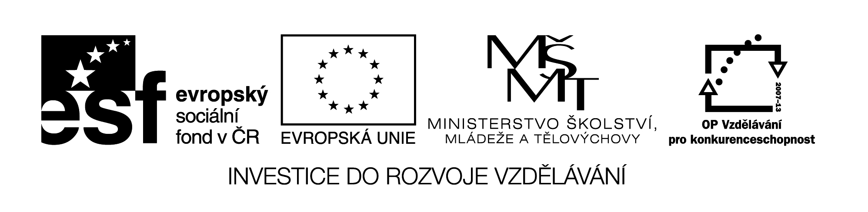

**Název školy:** Střední průmyslová škola, Ostrava - Vítkovice, příspěvková organizace

**Autor:** Mgr. Dagmar Andrysová

**Datum:** 30.7.2012

**Název:** VY_22_INOVACE_1_2_26

**Číslo projektu:** CZ.1.07/1.5.00/34.0125

**Téma:** Tvorba slov – pracovní list

**Anotace:** DUM; Dokument slouží k procvičení a zopakování učiva Tvorba slov. Žáci si ústně i písemně opakují učivo.

**Word Formation**

**Tvorba slov**

(pracovní list)

1. **Zkraťte výrazy.**
2. a baby who is newly born
3. a place that is far away
4. a man we know well
5. a woman who works hard
6. a boy who is educated very well
7. an address we write from
8. **Vytvořte 2 věty s každým z daných slov, pokaždé s jiným významem.**

1. cold
2. book
3. date
4. land
5. bank
6. check

1. **Vysvětlete rozdíl ve významu uvedených výrazů.**
2. find – find out
3. take – take place – overtake
4. fall – fall ill – fall in love
5. get – get married – get ready – get used to – get wet – get well
6. give - give up
7. set – set out
8. **Změňte slova z rámečku vhodnou příponou nebo předponou a vložte je do vět.**

|  |
| --- |
| care day industry noise wind formal possible 2x suggest collect write Europe compete understand |

1. My boyfriend showed me his __________ of butterflies at our first date.
2. You can wear _________ clothes at this party.
3. Sending her my girlfriend´s knickers was terrible ________!
4. I´ve got a great _________. Let´s go for holiday to Uganda.
5. Be _________! There´s very icy outside.
6. Last year I organized the ______________in fast beer drinking. Beating Tom was ________, he drank his glass in 5 seconds.
7. Ostrava was an ___________ city in the past.
8. I´ve got very _______ neighbours. They have parties nearly ________.
9. There´s ___________ to read your homework. You must ________ it.
10. Chicago is called the _______ city.
11. Since we´ve been members of EU, we can be called the _________.
12. **Přeložte do češtiny nebo angličtiny.**
13. Figure-skating is an olympic sport.
14. My grandpa was going to the typical village school.
15. When I am on holiday, I feel homesick very early.
16. Peter doesn´t like his classmates.
17. I will never learn all the irregular verbs.
18. Sue met John with two-year-old baby. Is it his?
19. Miluju pozorování západu slunce ve dvou.
20. Tom je typický Londýňan.
21. Nejtěžší témata jsou z obchodní korespondence.
22. Nejčastěji používám bezbarvý lak na nehty.
23. Poštovní schránky teď bývají skoro prázdné.
24. Číšnice jsou rychlejší než číšníci.

**Seznam použité literatury:**

Angličtina pro jazykové školy II., nakl. Fortuna, 2000